

**การจัดการเรียนการสอน**

**ในสถานการณ์การแพร่ระบาดไวรัสโคโรนา 2019**

**ภาคเรียนที่ 1 ปีการศึกษา 2564**

**ชื่อ……………………………**

**ครูโรงเรียนวัดบ้านส้อง**

**โรงเรียนวัดบ้านส้อง**

**สำนักงานเขตพื้นที่การศึกษาประถมศึกษาสุราษฎร์ธานีเขต 3**

**ชื่อนาง/นางสาว/นาย………………………………….**

**ครูประจำชั้นประถมศึกษาปีที่…………..**

**ได้รับมอบหมายให้ทำการสอนในรายวิชา ดังนี้**

|  |  |  |
| --- | --- | --- |
| **วิชาที่สอน** | **ชั้น/ระดับ** | **จำนวนชั่วโมงสอน**  **(ชั่วโมง/สัปดาห์)** |
| วิชา | ประถมศึกษาปีที่…. |  |
| วิชา | ประถมศึกษาปีที่ … |  |
| วิชา | ประถมศึกษาปีที่ … |  |
| วิชา | ประถมศึกษาปีที่ … |  |
| วิชา | ประถมศึกษาปีที่ … |  |
| รวม | |  |

**(หรือตารางสอน)**

**แบบสำรวจข้อมูลนักเรียน ผู้ปกครองในการจัดการเรียนการสอนของโรงเรียนวัดบ้านส้อง**

**ในสถานการณ์การแพร่ระบาดของโรคติดเชื้อไวรัสโคโรนา ๒๐๑๙ (COVID-๑๙)**

เนื่องจากโรงเรียนวัดบ้านส้อง มีความประสงค์ที่จะเปิดภาคเรียนที่ ๑ ปีการศึกษา ๒๕๖๔

ในวันที่ ๑๔ มิถุนายน ๒๕๖๔ โดยใช้รูปแบบ (ON-HAND) คือ การจัดการ เรียนการสอนโดยที่ครูจัดทำเอกสาร ใบงาน แบบฝึกหัด คู่มือหรือชุดกิจกรรมให้แก่นักเรียนเพื่อที่นักเรียนจะได้ใช้ในการเรียนที่บ้านในระหว่างที่ไม่สามารถมาเรียนที่โรงเรียนได้ตามปกติ

ในการนี้โรงเรียนมีความประสงค์ที่จะสำรวจความยินยอมของผู้ปกครองในการจัดการเรียนการสอนดังกล่าว (ON HAND) ดังต่อไปนี้

ข้าพเจ้า ผู้ปกครองเด็กหญิง/เด็กชาย...............................................................................................นักเรียนชั้น ................................................โรงเรียนวัดบ้านส้อง

1. ผู้ปกครองมีความยินยอมและพร้อมที่จะให้นักเรียนเรียนโดยวิธีดังกล่าว และสามารถมารับเอกสาร

ใบงานที่ลงไลน์ของห้องเรียนเพื่อที่จะให้นักเรียนเรียนที่บ้าน ในวันและเวลาที่โรงเรียนกำหนด

(วันที่ ๑๔ มิถุนายน ๒๕๖๔)

มีความยินยอมและพร้อม

ไม่มีความยินยอมและไม่พร้อมเนื่องจาก..................................

1. ในวันที่ ๑ กรกฎาคม ๒๕๖๔ ถ้าสถานการณ์การแพร่ระบาดของโรคติดเชื้อไวรัสโคโรนา ๒๐๑๙

(COVID-๑๙) ดีขึ้นแล้วผู้ปกครองต้องการและยินยอมให้นักเรียนมาเรียนที่โรงเรียน

ต้องการและยินยอม

ไม่ต้องการและไม่ยินยอมเนื่องจาก.........................................

ข้อเสนอแนะ…………………………………………………………………………………………………………………………………………………………………………………………………………………………………………………………………………..

**แบบสรุปการสำรวจข้อมูลนักเรียน ผู้ปกครองในการจัดการเรียนการสอนของโรงเรียนวัดบ้านส้อง**

**ในสถานการณ์การแพร่ระบาดของโรคติดเชื้อไวรัสโคโรนา ๒๐๑๙ (COVID-๑๙)**

**ระดับชั้น...ประถมศึกษาปีที่..........ครูประจำชั้น............................**

**มีนักเรียนทั้งสิ้น.....................คน มีผลการสำรวจดังนี้**

|  |  |  |  |  |  |  |  |
| --- | --- | --- | --- | --- | --- | --- | --- |
| **ลำดับที่** | **ผู้ปกครองของนักเรียน**  **ชื่อ-นามสกุลนักเรียน**  **(ผู้ตอบแบบสอบถาม)** | **ยินยอมที่จะให้นักเรียนเรียนและ**  **มีความพร้อมในการรับเอกสาร**  **ใบงานทางไลน์ของห้องเรียน**  **ในวันที่ ๑๔ มิถุนายน** | | | **ความต้องการให้นักเรียนมาเรียนที่โรงเรียนในวันที่ ๑ กรกฎาคม 2564**  **เมื่อสถานการณ์ดีขึ้น** | | |
| **พร้อม** | **ไม่พร้อม** | **ระบุเหตุผล** | **ต้องการ** | **ไม่ต้องการ** | **ระบุเหตุผล** |
| 1 |  |  |  |  |  |  |  |
| 2 |  |  |  |  |  |  |  |
| 3 |  |  |  |  |  |  |  |
| 4 |  |  |  |  |  |  |  |
| 5 |  |  |  |  |  |  |  |
| 6 |  |  |  |  |  |  |  |
| 7 |  |  |  |  |  |  |  |
| 8 |  |  |  |  |  |  |  |
| 9 |  |  |  |  |  |  |  |
| 10 |  |  |  |  |  |  |  |
| 11 |  |  |  |  |  |  |  |
| 12 |  |  |  |  |  |  |  |
| 13 |  |  |  |  |  |  |  |
| 14 |  |  |  |  |  |  |  |

|  |  |  |  |  |  |  |  |
| --- | --- | --- | --- | --- | --- | --- | --- |
| **ลำดับที่** | **ผู้ปกครองของนักเรียน**  **ชื่อ-นามสกุลนักเรียน**  **(ผู้ตอบแบบสอบถาม)** | **ยินยอมที่จะให้นักเรียนเรียนและ**  **มีความพร้อมในการรับเอกสาร**  **ใบงานทางไลน์ของห้องเรียน**  **ในวันที่ ๑๔ มิถุนายน** | | | **ความต้องการให้นักเรียนมาเรียนที่โรงเรียนในวันที่ ๑ กรกฎาคม 2564**  **เมื่อสถานการณ์ดีขึ้น** | | |
| **พร้อม** | **ไม่พร้อม** | **ระบุเหตุผล** | **ต้องการ** | **ไม่ต้องการ** | **ระบุเหตุผล** |
| 15 |  |  |  |  |  |  |  |
| 16 |  |  |  |  |  |  |  |
| 17 |  |  |  |  |  |  |  |
| 18 |  |  |  |  |  |  |  |
| 19 |  |  |  |  |  |  |  |
| 20 |  |  |  |  |  |  |  |
| 21 |  |  |  |  |  |  |  |
| 22 |  |  |  |  |  |  |  |
| 23 |  |  |  |  |  |  |  |
| 24 |  |  |  |  |  |  |  |
| 25 |  |  |  |  |  |  |  |
| 26 |  |  |  |  |  |  |  |
| 27 |  |  |  |  |  |  |  |
| 28 |  |  |  |  |  |  |  |
| 29 |  |  |  |  |  |  |  |
| 30 |  |  |  |  |  |  |  |
| 31 |  |  |  |  |  |  |  |
| 32 |  |  |  |  |  |  |  |
| 33 |  |  |  |  |  |  |  |

|  |  |  |  |  |  |  |  |  |  |  |  |  |
| --- | --- | --- | --- | --- | --- | --- | --- | --- | --- | --- | --- | --- |
| **ลำดับที่** | **ผู้ปกครองของนักเรียน**  **ชื่อ-นามสกุลนักเรียน**  **(ผู้ตอบแบบสอบถาม)** | **ยินยอมที่จะให้นักเรียนเรียนและ**  **มีความพร้อมในการรับเอกสาร**  **ใบงานทางไลน์ของห้องเรียน**  **ในวันที่ ๑๔ มิถุนายน** | | | | | **ความต้องการให้นักเรียนมาเรียนที่โรงเรียน**  **ในวันที่ ๑ กรกฎาคม 2564**  **เมื่อสถานการณ์ดีขึ้น** | | | | | |
| **พร้อม** | | **ไม่พร้อม** | | **ระบุเหตุผล** | **ต้องการ** | | **ไม่ต้องการ** | | | **ระบุเหตุผล** |
| 34 |  |  | |  | |  |  | |  | | |  |
| 35 |  |  | |  | |  |  | |  | | |  |
| 36 |  |  | |  | |  |  | |  | | |  |
| 37 |  |  | |  | |  |  | |  | | |  |
| 38 |  |  | |  | |  |  | |  | | |  |
| 39 |  |  | |  | |  |  | |  | | |  |
| 40 |  |  | |  | |  |  | |  | | |  |
|  |  |  | |  | |  |  | |  | | |  |
|  |  |  | |  | |  |  | |  | | |  |
|  |  |  | |  | |  |  | |  | | |  |
|  |  |  | |  | |  |  | |  | | |  |
| **รวม** | | |  | |  | | |  | |  |  | | |

ลงชื่อ.............................. ..................................

(…………………………………..)

ครูประจำชั้นผู้สำรวจข้อมูล

(ตัวอย่างแผนหน้าเดียว) แผนการจัดการเรียนรู้ ภาคเรียนที่ 1 ปีการศึกษา 2564

กลุ่มสาระการเรียนรู้ ภาษาไทย ชั้นประถมศึกษาปีที่ 5 หน่วยที่ 2 เรื่อง ครอบครัวพอเพียง

สอนวันที่ ............................................. เรื่อง ประโยคและส่วนประกอบของประโยค จำนวน 1 ชั่วโมง

|  |  |  |  |  |  |  |
| --- | --- | --- | --- | --- | --- | --- |
| มาตรฐานการเรียนรู้ / ตัวชี้วัด | สมรรถนะ / คุณลักษณะอันพึงปะสงค์ | เนื้อหา / กิจกรรม | สื่อ / เครื่องมือ | การวัด / ประเมินผล | บันทึกหลังสอน | ความคิดเห็นข้อ /  เสนอแนะ |
| ท4.1ป.5/2จำแนกส่วนประกอบของประโยค | สมรรถนะสำคัญของผู้เรียน  1.ความสามารถในการสื่อสาร  2.ความสามารถในการคิด  3.ความสามารถในการแก้ปัญหา  คุณลักษณะฯ  1.มีความรับผิดชอบ2.ใฝ่เรียนรู้  3.มุ่งมั่นในการทำงาน  4.มีวินัย | 1. ครูให้นักเรียนรายงานตัวทีละคน ในกลุ่มไลน์ของห้องเรียนที่ตั้งไว้  2. นักเรียนร่วมกันทบทวนความรู้เรื่องส่วนประกอบของประโยคโดยมีครูอัดคลิปอธิบายส่งลงในไลน์  3. นักเรียนร่วมกันทำใบงานไปพร้อมๆกัน  4.นักเรียนนำเสนอผลงานโดยส่งลงในอัลบั้มของวิชาภาษาไทย  5. ครูตรวจใบงาน | **สื่อการเรียนรู้**  1)หนังสือเรียน ภาษาไทย ป.5  2)ใบงานการจำแนกส่วนประกอบของประโยค | - ประเมินการทำใบงาน  - สังเกตพฤติกรรมการทำงานรายบุคคล  - สังเกตความมีวินัย ใฝ่เรียนรู้ และมุ่งมั่นในการทำงาน | ...........................  ........................... ............................  ............................ ...........................  ........................... ............................  ........................... ............................  ............................ ............................  ............................................................................................................................................ | ...............................................................................................................................................................................  ลงชื่อ.....................ครู  (………………….………………)  ..............................................................................................................................................................................  ลงชื่อ...............................  (……………………………)  ผู้อำนวยการ โรงเรียนวัดบ้านส้อง |

**ต้องใส่แฟ้ม**

**(ครูไม่ต้องทำ เอาจากครูอำภัยทำให้)**

**\*รายงานการประชุมคณะกรรมการสถานศึกษาและคณะกรรมการที่ปรึกษาโรงเรียนวัดบ้านส้อง**

**\*ภาพประกอบการประชุมคณะกรรมการสถานศึกษา**

**(ครูไม่ต้องทำเดี๋ยว ลงไลน์ให้)**

**\*ประกาศโรงเรียนวัดบ้านส้อง**

**(ครูไม่ต้องทำ เอาจากครูเล็กหาให้)**

**(ครูผู้สอนต้องทำ)**

**เอกสารใบงาน**

**รายวิชาที่ทำการสอน**

**14 มิถุนายน 2564 – 30 มิถุนายน 2564**



**สัปดาห์แรก**

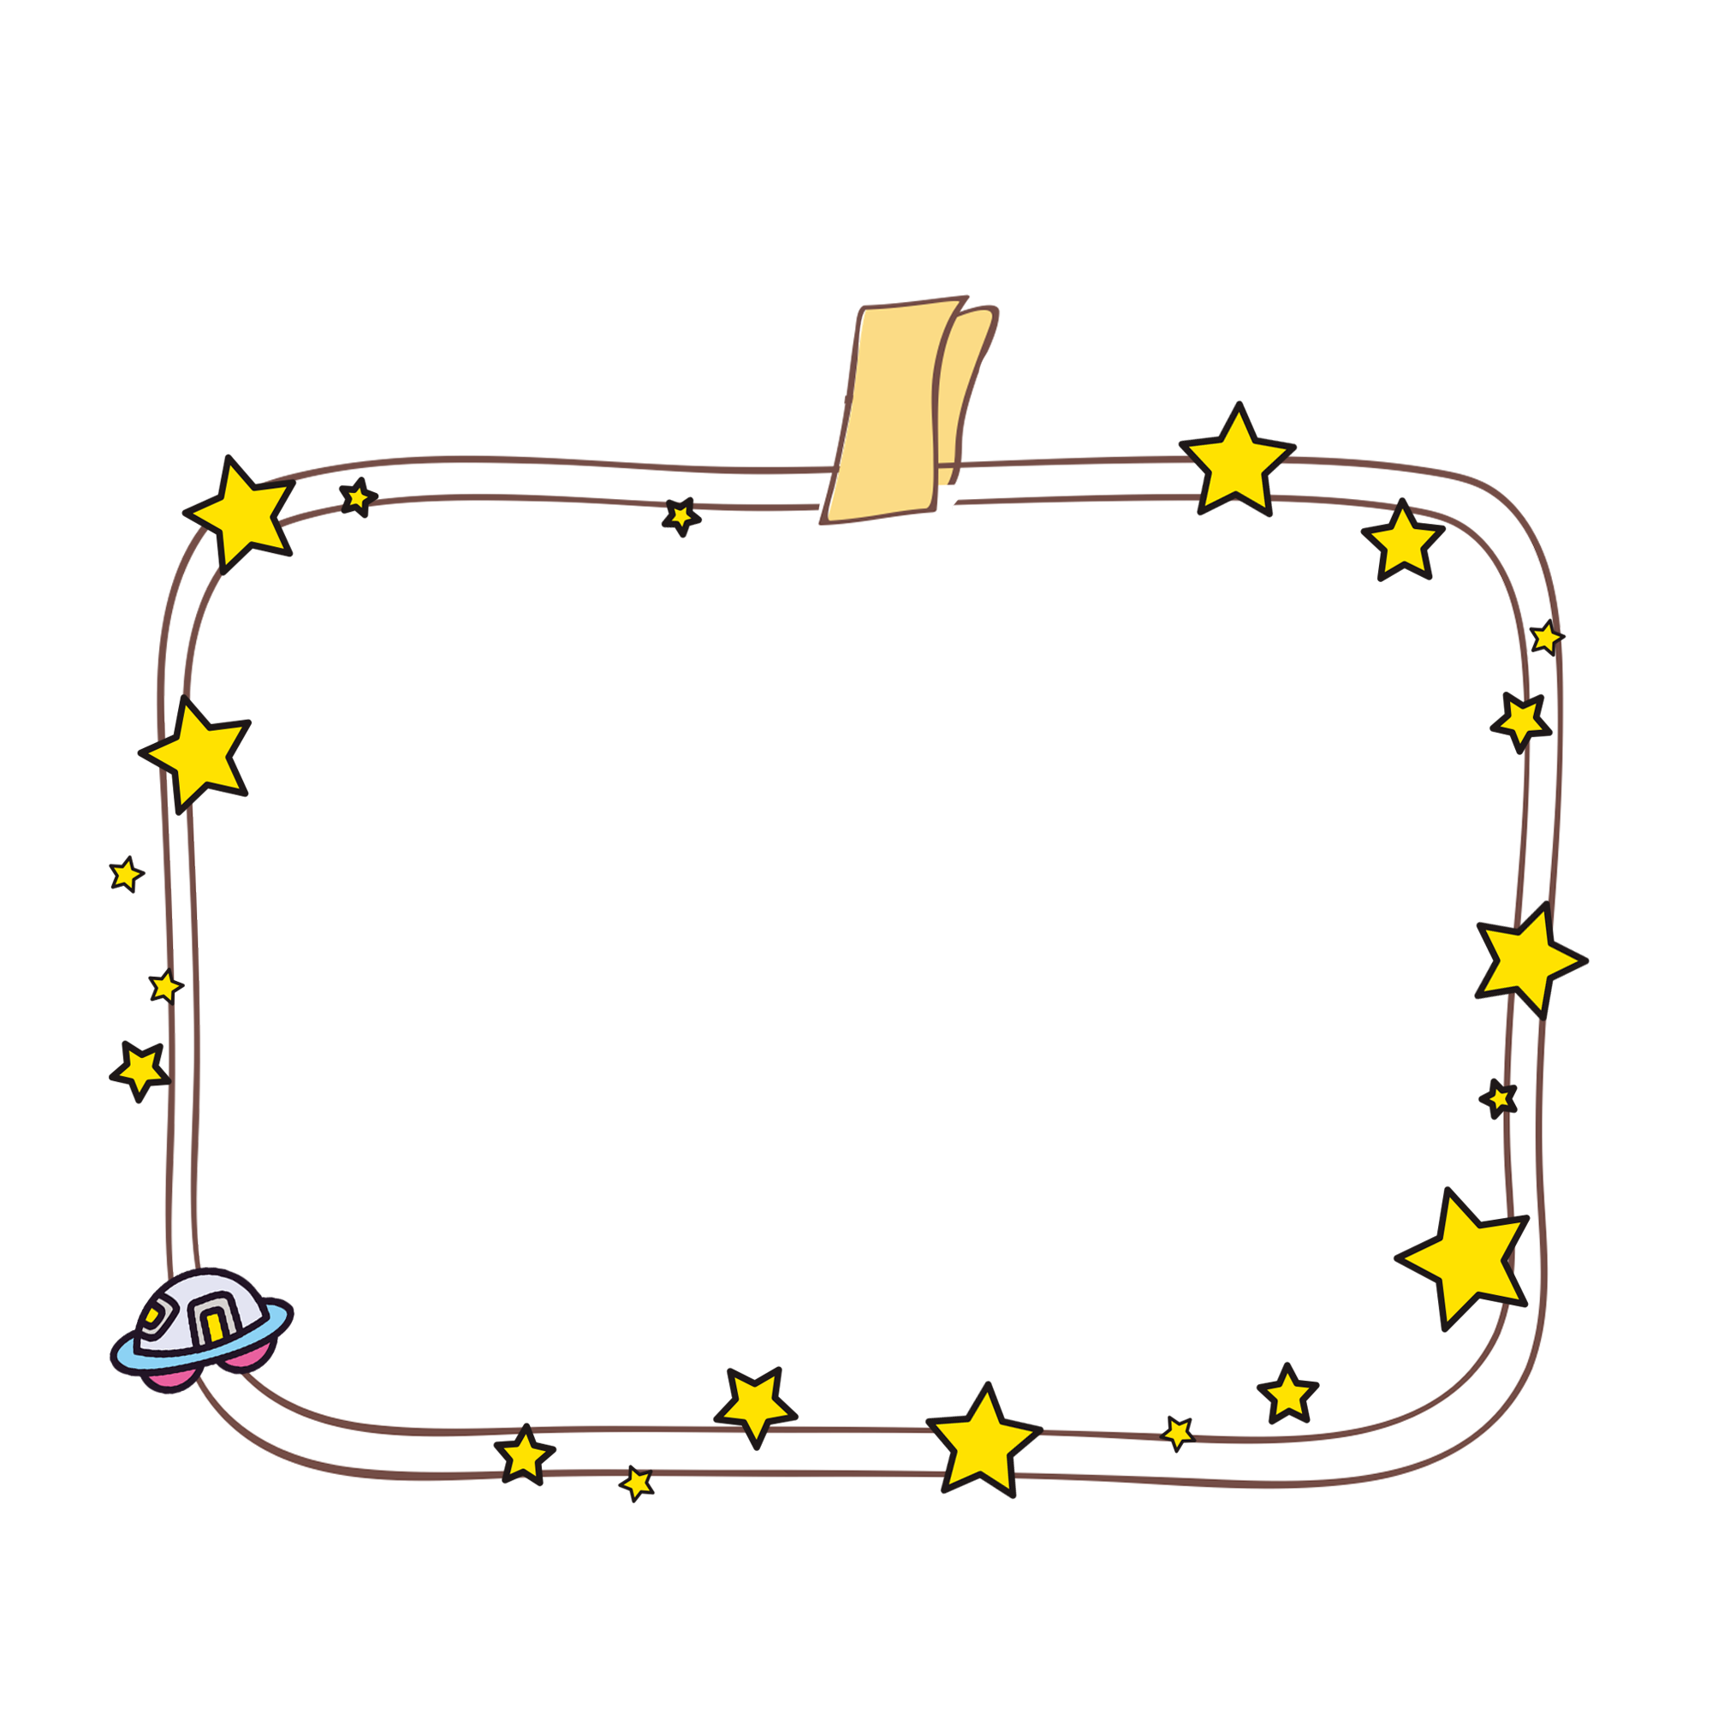**แยกเป็นรายวิชา / เป็นรายสัปดาห์**

**เอกสารใบงาน**

**รายวิชาที่ทำการสอน**

**14 มิถุนายน 2564 – 18 มิถุนายน 2564**



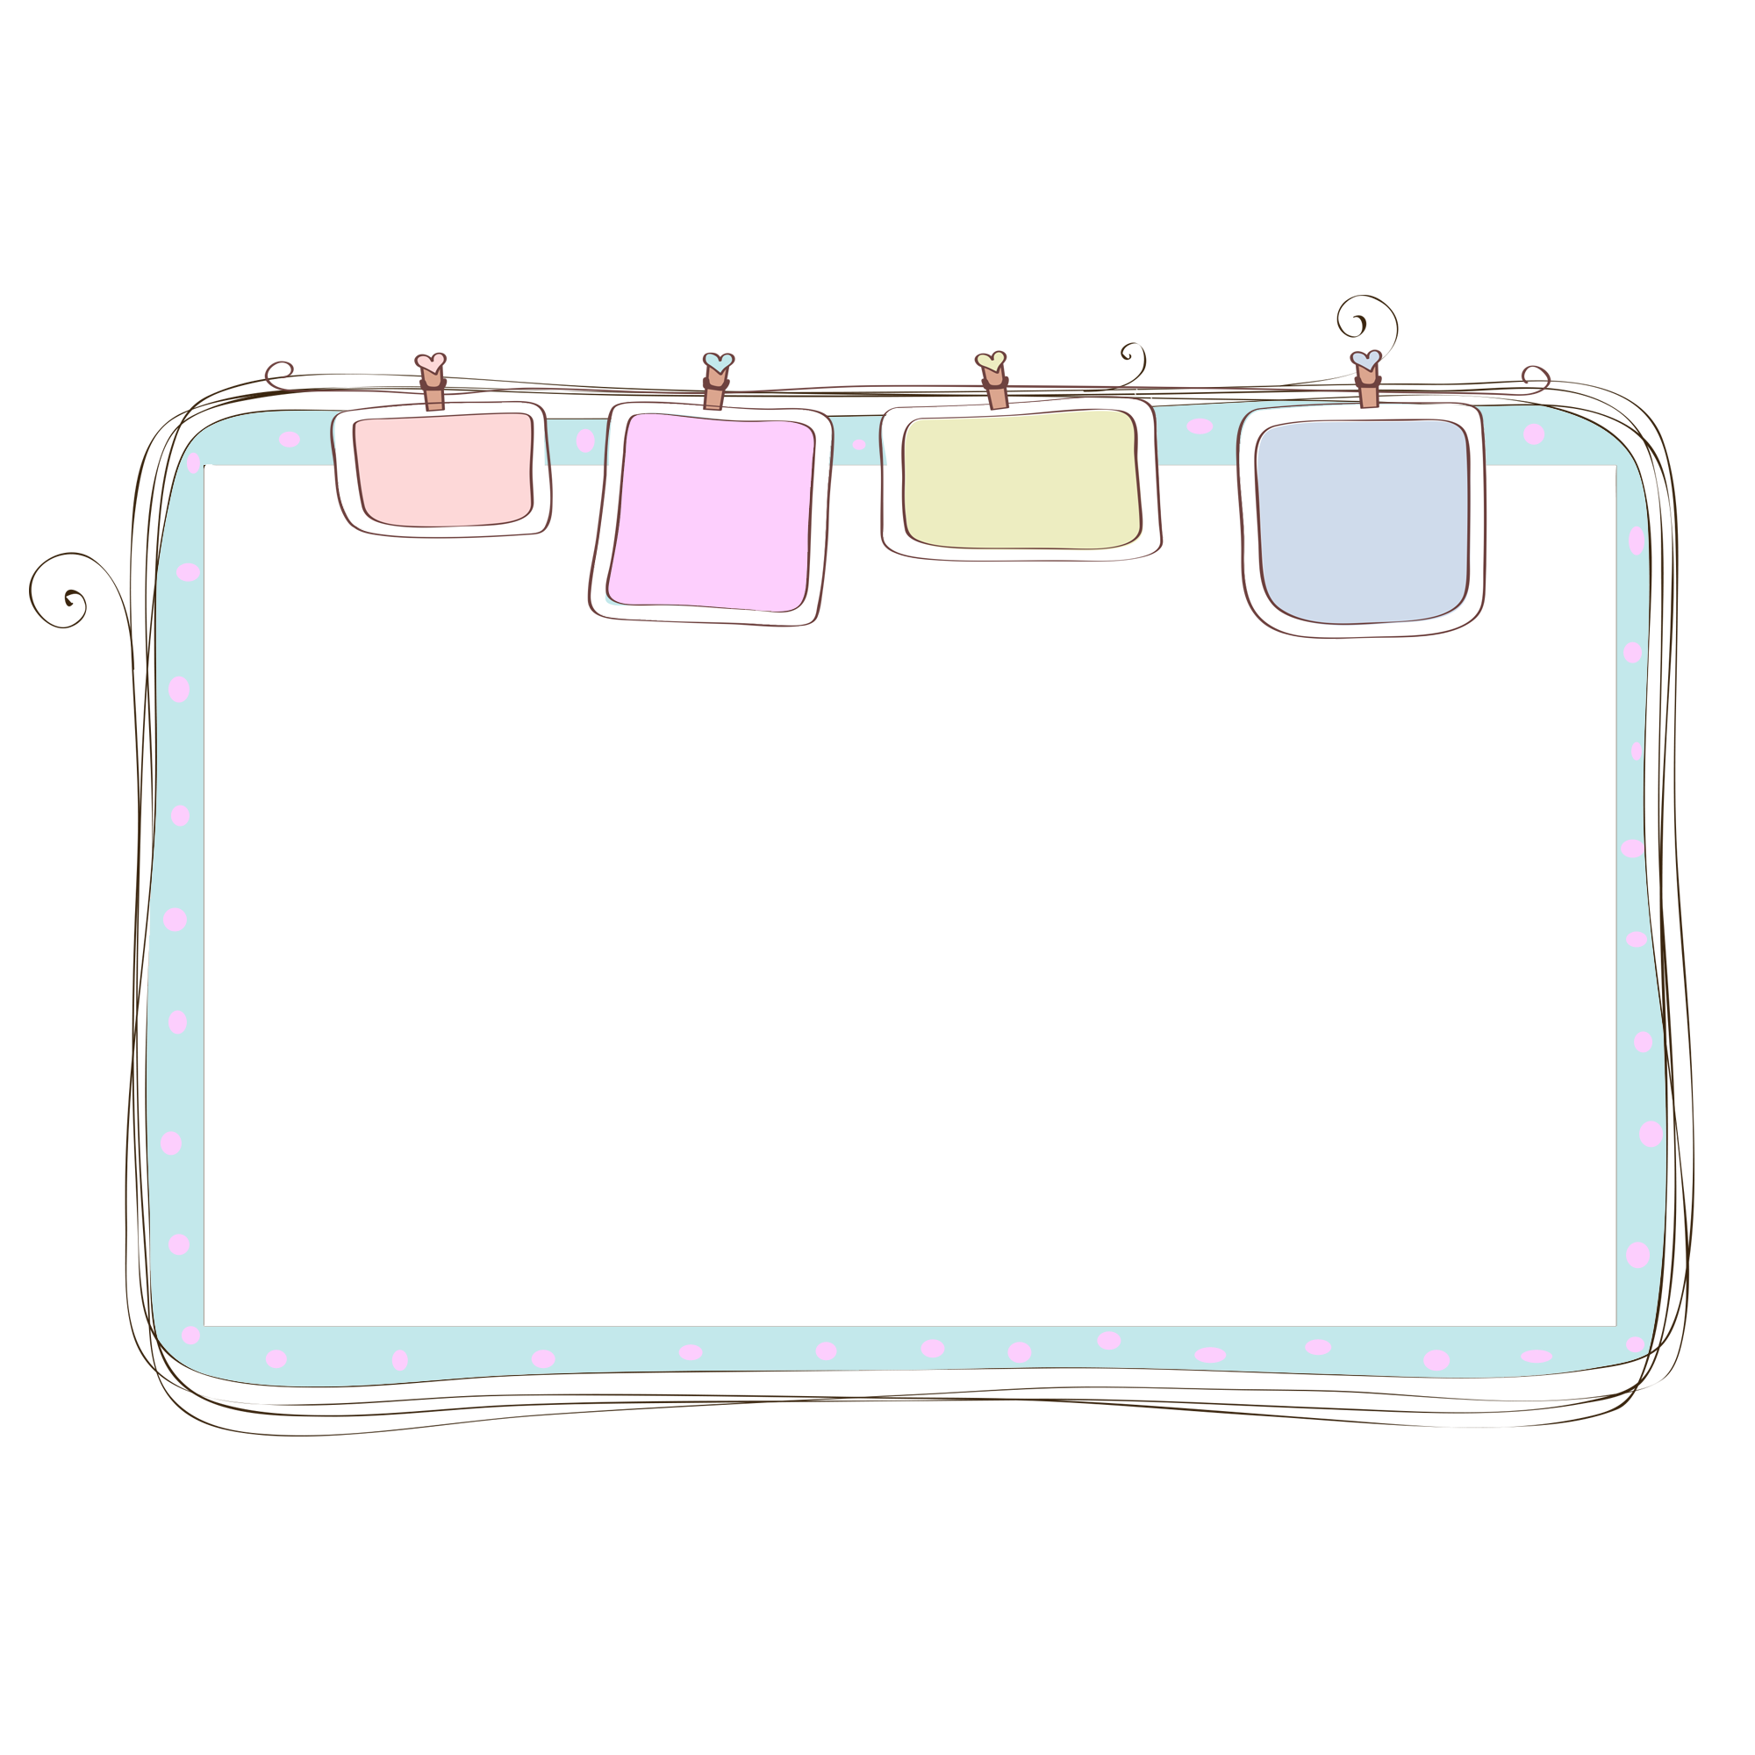

**ตัวอย่างแผนการจัดการเรียนรู้**

**(ที่เราสอน *ลง LINE)***



**ทำแผนฯหน้าเดียวตามตัวอย่างข้างบน**

**นำมาใส่ตรงนี้**

แนบแผนการจัดการเรียนรู้จำนวน 1 แผน

ให้ไปสอดคล้องกับใบงานที่แจกนักเรียน

**บันทึกข้อความ**

**ส่วนราชการ** โรงเรียนวัดบ้านส้อง อำเภอเวียงสระ จังหวัดสุราษฎร์ธานี

**ที่** … /2564 **วันที่** 14 มิถุนายน 2564

**เรื่อง** รายงานผลการจัดการเรียนการสอนในสถานการณ์การแพร่ระบาดไวรัสโคโรนา 2019

**เรียน** ผู้อำนวยการโรงเรียนวัดบ้านส้อง

ตามที่ทางโรงเรียนวัดบ้านส้องได้ปฏิบัติตามนโยบายของสำนักงานคณะกรรมการการศึกษาขั้นพื้นฐานและกระทรวงศึกษาธิการ ในการจัดการเรียนการสอนในสถานการณ์การแพร่ระบาดไวรัสโคโรนา 2019 โดยทางโรงเรียนวัดบ้านส้องได้เปิดภาคเรียนที่ 1 ประจำปีการศึกษา 2564 ในวันที่ 14 มิถุนายน 2564 นั้น

บัดนี้การจัดการเรียนการสอนทางในวันที่ 14 มิถุนายน 2564 – 18 มิถุนายน 2564ได้เสร็จสิ้นแล้ว

ข้าพเจ้าจึงขอรายงานผลการดำเนินงานตามเอกสารดังนี้

ข้าพเจ้านาง………………… ได้ทำการสอนในรายวิชาดังต่อไปนี้

1.รายวิชา……………. ป. มีนักเรียนทั้งสิ้น ………. คน มีนักเรียนย้ายออก ….. คน ติดต่อไม่ได้….คน คงเหลือ….. คน

สภาพปัญหาที่พบ คือมีนักเรียน …..คนทำใบงานไม่เสร็จ ไม่ส่ง … คน เนื่องจากเรียนไม่เข้าใจ และตั้งใจไม่ทำ

ข้อเสนอแนะ ให้กำลังใจนักเรียน ติดต่อผู้ปกครองให้ช่วยดูแลนักเรียน

2.รายวิชา……………….. ป….. มีนักเรียนทั้งสิ้น …..คน

สภาพปัญหาที่พบ คือมีนักเรียน 7 คนยังไม่ส่งใบงาน เนื่องจากนักเรียนยังทำไม่เสร็จ

ข้อเสนอแนะ ให้กำลังใจนักเรียน

ข้อเสนอแนะ ตักเตือนนักเรียน

จึงเรียนมาเพื่อทราบ

ลงชื่อ…………………………………………………………..

(……………………………...)

ครู โรงเรียนวัดบ้านส้อง

**ความเห็นผู้อำนวยการโรงเรียน**

………………………………….............................................………………………………………...................................................

ลงชื่อ…………………………………………………………………..

(…………………………………………)

ผู้อำนวยการโรงเรียนวัดบ้านส้อง

**(ใส่ภาพการติดต่อสื่อสารกับนร.)**

**กลุ่มติดต่อสื่อสารนักเรียนที่ทำการสอน**

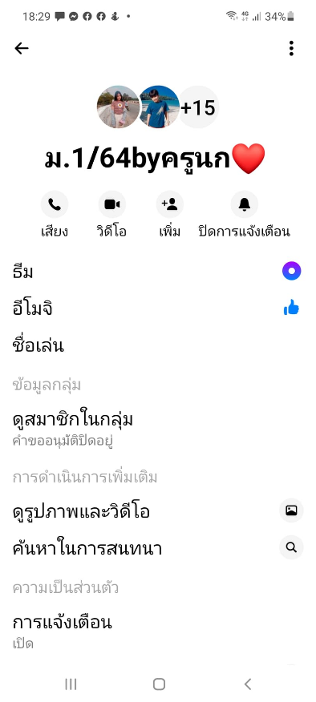

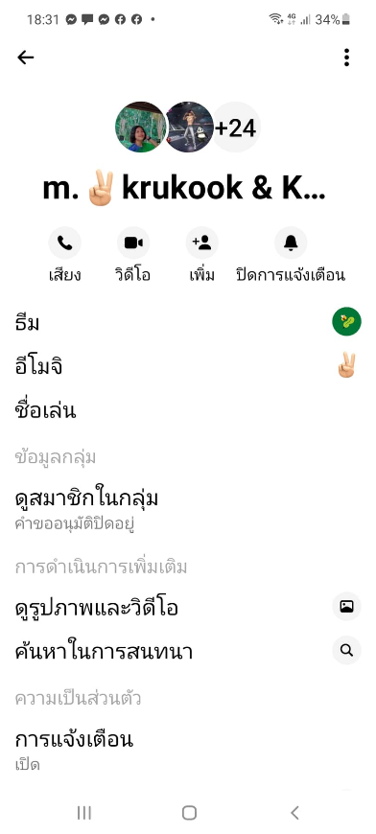

**(ตัวอย่าง)**

**ภาพประกอบการติดตามการเรียนของนักเรียน**

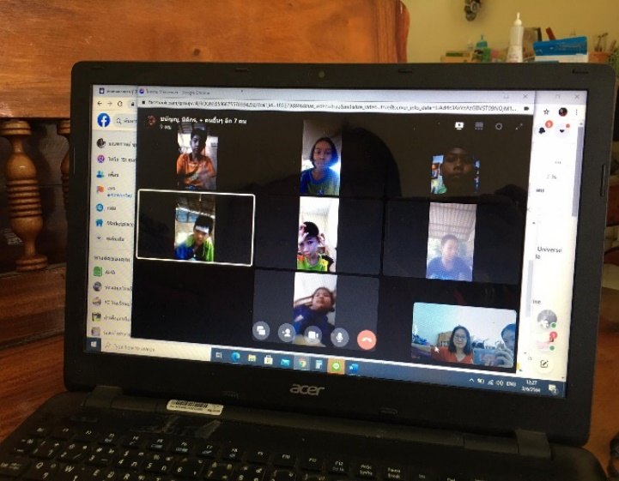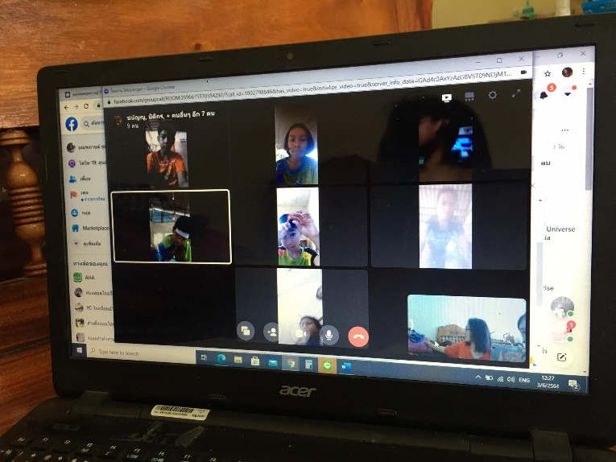

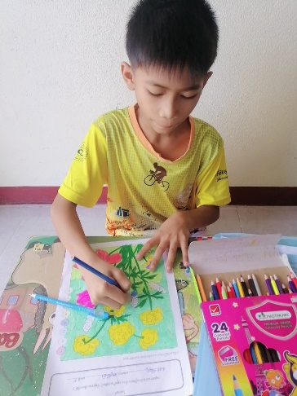

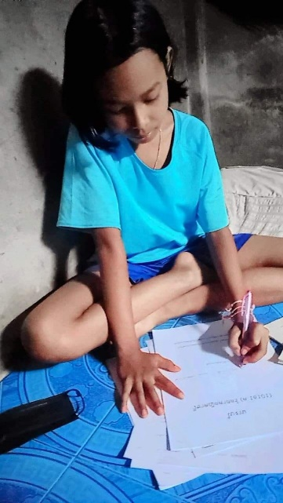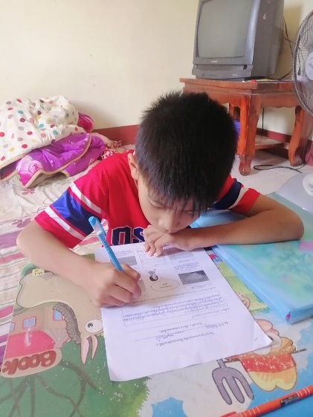

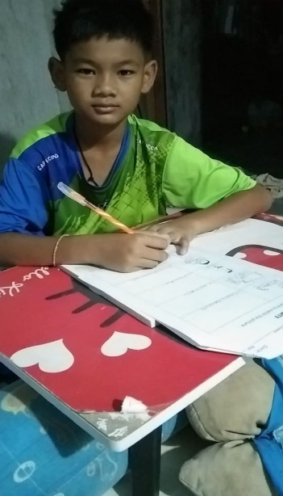

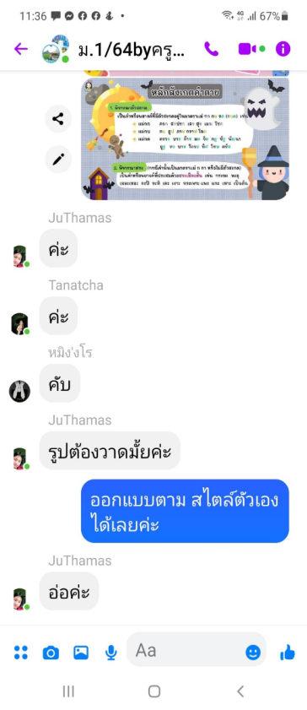**-ใส่ภาพการรับอาหารเสริมนม**

**-ใส่ภาพการรับค่าอาหารกลางวัน (ตัวอย่าง)**

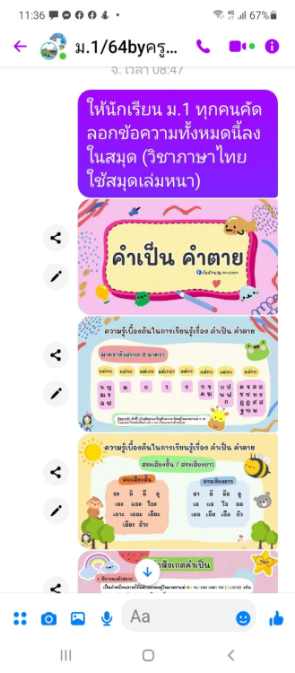**ภาพประกอบการติดตามการเรียนของนักเรียน**

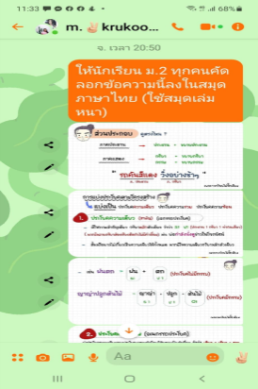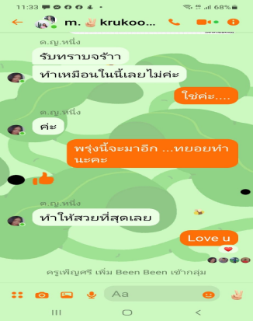

**-ภาพใบงานที่ตรวจแล้ว**

**(ร่องรอยการตรวจ)**